臺北市立瑠公國中106學年度下學期生物科第二次定期考查 七 年 ___班 座號：___ 姓名：__________

一、單一選擇題：(每題2.5分，共100分)
- （ ）某地區棲息著一種蝸牛，不同個體可能具有不同的殼色，但科學家發現此區樹幹上的此種蝸牛多為深咖啡色殼，而草地上則多為淺黃綠色殼。若以天擇說解釋此現象，下列何者最合理？
(A)在樹幹上的蝸牛容易突變成深咖啡色殼
(B)兩處蝸牛殼色明顯不同是受天敵影響的結果
(C)蝸牛個體的殼色是由出生時環境的顏色決定
(D)不同殼色的蝸牛在草地上被捕食的機率相等。
- （ ）生物的演化過程中，當某一族群的個體數過多時，彼此間會互相競爭。發生競爭現象的主要原因為下列何者？
(A)個體間的性狀有差異
(B)不同個體的基因組合不同
(C)個體適應環境的能力各有不同
(D)生存在一起的生物所需的空間及食物不足。
- （ ）下列哪一種情形不屬於天擇的結果？
(A)綠草叢中綠色的昆蟲特別多
(B)馬的前肢變為單趾，更適合奔跑
(C)人的手臂因常打網球，變得較為粗壯
(D)長頸鹿的脖子長更適合吃高處的樹葉。
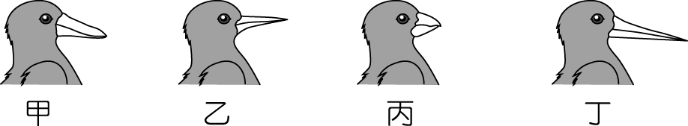
- （ ）甲、乙、丙、丁四種數量相近的鳥類在某島的環境中適應良好，其嘴型示意圖如下圖所示。已知嘴型愈細長，對捕捉昆蟲愈有利；嘴型愈短厚，對啄食種子愈有利。假設此島的環境發生變化，使得食物來源中的種子大量增加，但昆蟲大量減少，經過一段時間後，若只考慮食物來源對族群大小的影響，則下列哪一種鳥的族群成長比例可能會最大？
(A)甲
(B)乙
(C)丙
(D)丁。
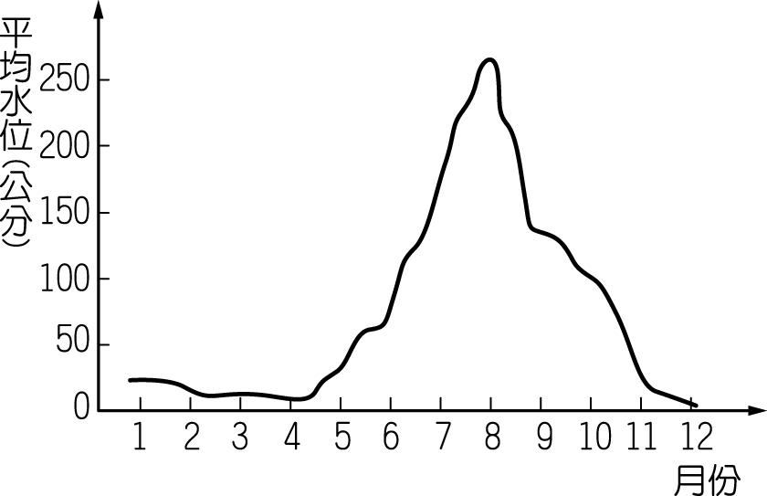
- （ ）下圖為學力湖近一百年來每一個月的平均水位變化圖，具有下列何種演化適應的魚類最有可能終年在此環境生存？
(A)需較深的池水生活環境
(B)具流線型身體能快速游
(C)在淺水的下層泥濘中仍能存活
(D)在環境惡劣時具改變性別的能力。
- （ ）某一棲地上，昆蟲大多隱藏在樹幹裡以躲避天敵。已知生活在此處的某種鳥類，其族群中具有細長及厚短等不同嘴型的個體，皆以這些昆蟲為食。數百年後，發現此棲地中，這種鳥類嘴型細長的個體比例明顯增加。若依天擇說解釋此種現象，下列何者最合理？
(A)嘴型細長者的比例增加是受昆蟲棲所的影響
(B)嘴型細長者是由嘴型厚短者突變而來
(C)嘴型厚短者為了要吃昆蟲而使嘴型愈拉愈長
(D)嘴型厚短者能吃到更多的昆蟲。
- （ ）捕蚊燈利用蚊蟲的夜行性和趨光性，以發光的燈管引誘後，再以高壓電擊網殺死接觸的蚊子。老王發現數十年前使用捕蚊燈的效果很好，但是現在誘捕蚊子的效果都不佳。下列何者是此現象最合理的解釋？
(A)蚊子忍受高壓電的能力一代比一代更好
(B)蚊子是古老的活化石，生存與適應能力特別強
(C)因為連續使用捕蚊燈多年，刺激基因突變，使
蚊子產生了負趨光
(D)原本就存在對捕蚊燈的燈光較不敏感的蚊子，
存活下來並大量繁衍。
- （ ）蝗蟲的體色是長期演化的結果，在草地上活動的蝗蟲大多為綠色，而在黃泥地上的蝗蟲大多為土黃色，形成此種現象最可能的原因為何？
(A)變異後再經人擇
(B)變異後再經天擇
(C)天擇後再經變異
(D)人擇後再經變異。
- （ ）如下圖，在某生態環境中有不同毛色的同種兔子棲息其中，調查其數量所得的結果如甲，多年後再調查，所得的結果如乙。若依天擇說解釋這段期間內兔子的數量變化，下列何者最合理？
(A)白兔在此環境中較黑兔不易存活
(B)深灰兔是由淺灰兔突變而來
(C)白兔為了適應環境毛色因而變黑
(D)淺灰兔在此環境中缺少天敵。
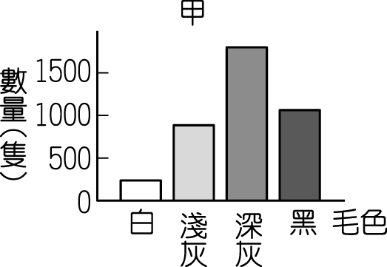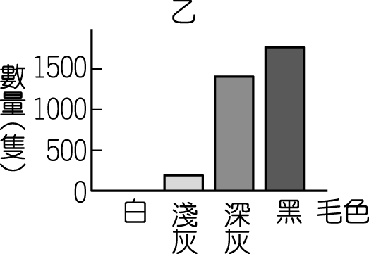
- （ ）科學家要研究某揮發性藥劑對老鼠生存及繁衍的影響，把同齡的50隻雄鼠和50隻未懷孕雌鼠，飼養在每天都可穩定釋出此藥劑的房間，連續100天記錄此房間內老鼠的存活個體，並把所得的數據作成下圖。下列有關這些老鼠和此藥劑的相關推論，何者最合理？
(A)此藥劑造成老鼠無法生出子代
(B)老鼠為了生存而對此藥劑產生抵抗力
(C)此藥劑造成50隻未懷孕的雌鼠全數死亡
(D)有些老鼠原本就對此藥劑具抵抗力且生出子代。
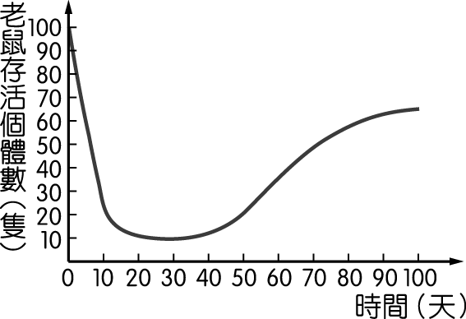
【第1頁/共4頁】
- （ ）在某地的同一岩層中，找到了暴龍和三觭龍的化石。依據前述地層中的化石證據，下列推論何者最合理？
(A)牠們的血緣關係相近
(B)牠們的生存年代相近
(C)牠們的食物種類相近
(D)牠們的身體構造相近。
- （ ）化石除了能作為地質年代的指標，也能幫助了解古生物當時的生存環境。下列有關化石的推論，何者錯誤？
(A)西伯利亞冰原中挖出的大象化石，全身長有長
毛，可推論當時的氣候較寒冷
(B)有珊瑚化石出現的地層，當時的沉積環境是熱
帶且溫暖清澈的淺海海域
(C)臺灣東北角海岸的岩層表面有海膽化石露出，
可以佐證臺灣島曾經抬升
(D)地層中出現三葉蟲的化石，可判定該地層原為
古生代的陸地。
- （ ）若在海岸山脈山頂的岩層中，找到500萬年前的珊瑚化石，則下列推論何者最合理？
(A)海岸山脈形成於500萬年前
(B)500萬年前的珊瑚可生存在高山上
(C)500萬年前的珊瑚被岩漿掩埋變成化石
(D)地殼變動將500萬年前的珊瑚化石抬升至高
山。
- （ ）下表為地質年代表的一部分，根據此表推論，從下列哪一個時期開始，地球大氣中的臭氧含量已足夠保護陸地上的生物免於紫外線的威脅？
(A)志留紀
(B)石炭紀
(C)侏羅紀
(D)第三紀
代 | 紀 | 主要事件
新生代 | 第四紀 | 人類出現
 | 第三紀 | 哺乳類大量繁衍
中生代 | 白堊紀 | 顯花植物出現
 | 侏羅紀 | 恐龍稱霸地球
 | 三疊紀 | —
古生代 | 二疊紀 | —
 | 石炭紀 | 爬蟲類出現
 | 泥盆紀 | 兩棲類出現
 | 志留紀 | 陸生植物出現
 | 奧陶紀 | 原始魚類出現
 | 寒武紀 | 古代海洋生物大量出現
- （ ）阿達發現生活於數百萬年前的原始人類遺跡，其中包含殘缺不全的原始人類骨骼化石，還有用恐龍牙齒化石和象牙所做成的裝飾品。若已知象牙是新生代的大象象牙，則下列對此地原始人類、恐龍、大象之間關係的敘述，何者最合理？
(A)原始人類撿到在地層中的恐龍牙齒化石
(B)恐龍是因為原始人類的活動而滅絕
(C)原始人類曾經獵捕恐龍以及大象為食
(D)恐龍與大象曾經生活在同一年代。
- （ ）岩層中發現煤礦，主要是下列何者經過地質作用後所形成的？
(A)恐龍
(B)岩石
(C)節肢動物
(D)蕨類植物。
- （ ）原生代、古生代、中生代、新生代是單位較大的地質年代，「代」之下可再劃分為不同的「紀」。恐龍繁盛的「侏羅紀」時期，應屬於下列哪一個地質年代？
(A)原生代
(B)古生代
(C)中生代
(D)新生代。
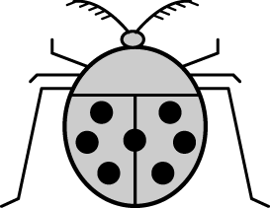
- （ ）下列四種曾經在地球上發生的事件中，何者發生的時間最晚？
(A)海洋出現
(B)地殼出現
(C)三葉蟲出現
(D)原核生物出現。
- （ ）小茹根據下圖(一)所示之檢索表，可查出如右圖所示的昆蟲所屬的類別為下列何者？
(A)甲
(B)乙
(C)丙
(D)丁。
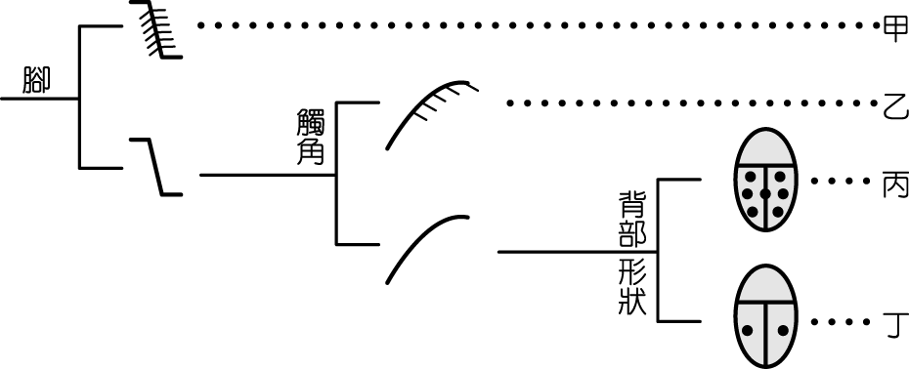
圖(一)
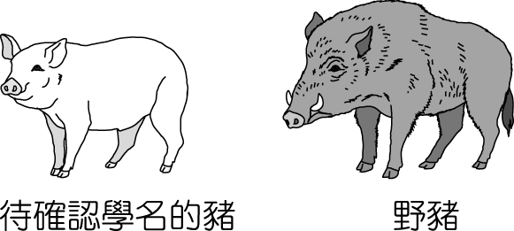
- （ ）下表是拉丁文及其參考意義的對照表。某一待確認學名的豬與野豬之外觀形態如右圖所示，已知兩者自然交配下所生的子代具有生殖能力，且野豬的學名為Sus scrofa，則此待確認的豬之學名應為下列何者？
(A)Sus laevis
(B)Sus scrofa
(C)Porcula scrofa
(D)Porcula laevis
拉丁文 | 參考意義
sus | 豬
porcula | 姬豬（小的豬）
scrofa | 豬的
laevis | 無毛的
- （ ）有關生物分類階層的敘述，下列何者正確？
(A)「同科」必「同屬」
(B)「同綱」必「同目」
(C)「同綱」的親緣比「同科」的親緣近
(D)「同屬」的親緣比「同綱」的親緣近。
【第2頁/共4頁】
- （ ）小智參觀臺北市立動物園後，整理出亞洲黑熊、大貓熊的學名和分類階層資料，如下表(一)所示；此外，他在書上只查到美洲黑熊、棕熊的學名，如下表(二)所示。根據此兩表，下列相關推論，何者最合理？
(A)大貓熊和棕熊是不同屬且不同科
(B)亞洲黑熊和美洲黑熊是同屬但不同目
(C)亞洲黑熊和棕熊是同屬且都是哺乳綱
(D)大貓熊和美洲黑熊是同屬且都是熊科。
表（一）
名稱 | 亞洲黑熊 | 大貓熊
學名 | Ursus thibetanus | Ailuropoda melanoleuca
分類階層 | 哺乳綱 | 哺乳綱
 | 食肉目 | 食肉目
 | 熊科 | 熊科

表（二）
名稱 | 美洲黑熊 | 棕熊
學名 | Ursus americanus | Ursus actos

- （ ）下表為動物園鱷魚池區中鱷魚名稱的對照表，判斷下列關於池中鱷魚的敘述何者正確？
(A)揚子鱷與長吻鱷同種但不同屬
(B)非洲鱷與長吻鱷不同屬也不同種
(C)非洲鱷與密河短吻鱷同屬但不同種
(D)揚子鱷與密河短吻鱷為同種但不同屬。
俗名 | 學名
揚子鱷 | Alligator sinensis
非洲鱷 | Crocodilus uiloticus
長吻鱷 | Garialis gangeticus
密河短吻鱷 | Alligator mississippiensis

- （ ）小玲收集有關「臺灣鮭魚」與「次高山鱒」的資料，整理後如下表。依生物學同種生物的概念，小玲可根據表中哪一項判斷這兩者為同種生物？
(A)生殖
(B)主食
(C)屬名
(D)俗名。
俗名 | 臺灣鮭魚 | 次高山鱒
屬名 | Oncorhynchus | Oncorhynchus
主食 | 水棲昆蟲的幼蟲 | 水棲昆蟲的幼蟲
生殖 | 和次高山鱒交配可生出具有生殖能力的子代 | 和臺灣鮭魚交配可生出具有生殖能力的子代

- （ ）下列有關生物分類中「原核生物界」的敘述，何者正確？
(A)由原生生物界之生物演化而來
(B)有完整細胞膜而無遺傳物質
(C)酵母菌為其代表生物
(D)缺少核膜的構造。
- （ ）近代生物學家將生物分為五界。已知結核菌除了細胞膜之外，細胞內沒有其他由膜包圍成的特殊構造。以此推測結核菌應屬於下列哪一界？
(A)原核生物界
(B)原生生物界
(C)真菌界
(D)植物界。
- （ ）將某生物放置於有水的透明容器中，密封後給予陽光照射，並開始記錄容器內氧氣的含量變化，結果如下圖所示。根據此圖推測，此生物最可能是下列何者？
(A)珊瑚
(B)矽藻
(C)酵母菌
(D)大腸桿茵。
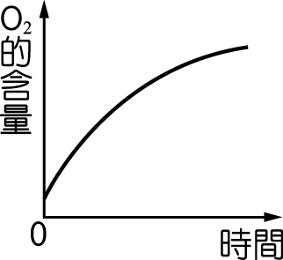
- （ ）某篇介紹生質能源的文章中，其中一段文字為：「可利用某種真菌類的生物，將醣類含量高的玉米分解以生產酒精。」下列何者最可能是此段文字中所提到的生物？
(A)黏菌
(B)藍菌
(C)酵母菌
(D)大腸桿菌。
- （ ）化石證據顯示，古生代石炭紀的地球上遍布高大的羊齒類植物，此類植物有維管束，以葉背面孢子囊堆中的孢子繁殖。在現今的分類系統下，下列何者與這些羊齒類植物親緣關係最接近？
(A)筆筒樹
(B)杜鵑花
(C)蘇鐵
(D)地錢。
- （ ）小凡閱讀專門介紹臺灣維管束植物的書籍，她從此書中最可能無法獲得下列何者的詳細資料？
(A)裸子植物
(B)被子植物
(C)蘚苔植物
(D)蕨類植物。
- （ ）小美在一棵高大的樟樹下發現了一株植物，葉呈羽狀複葉，葉背有數百顆咖啡色的圓點，推測其為下列何種植物？
(A)腎蕨
(B)鳳仙花
(C)蒲公英
(D)地錢。
【第3頁/共4頁】
- （ ）下圖為一片天竺葵的葉子，根據該圖，下列敘述何者正確？
(A)天竺葵莖部的維管束成散狀排列
(B)天竺葵若開花，花瓣為3的倍數
(C)天竺葵的葉脈中只包含木質部
(D)天竺葵屬於雙子葉植物。
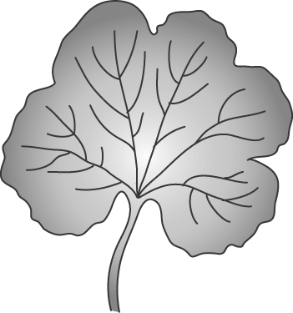
- （ ）下列關於植物特性的敘述，何者正確？
(A)裸子植物多具有毬果
(B)蘚苔植物多具有維管束
(C)蕨類植物多不具有孢子囊
(D)單子葉植物多不具有果實。
- （ ）下圖為不同生物局部外形示意圖及其特徵。若將甲、乙、丙分為一組，丁為另一組，則下列何者是此分類的依據？
(A)是否具有果實
(B)是否具有葉綠體
(C)是否利用孢子繁殖
(D)是否利用種子繁殖。
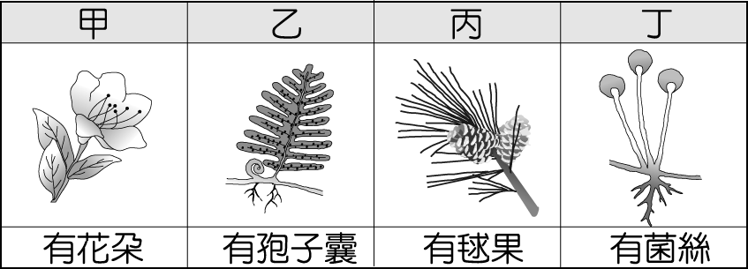
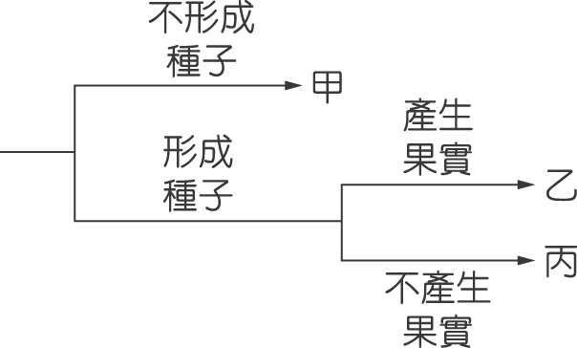
- （ ）依生物特徵將地錢、蕨類、松和杜鵑四種植物，分類如右表所示。則歸屬於乙類的植物為下列何者？
(A)地錢
(B)蕨類
(C)松
(D)杜鵑。
- （ ）右圖是一種常見植物的花，觀察圖示並判斷該植物具有下列何種特徵？
(A)具有平行的葉脈
(B)具有一枚子葉的種子
(C)植物的根部呈軸根系
(D)花瓣的表皮細胞具有葉綠體。
- （ ）小智將他所觀察的四種植物分成兩組，一組為地錢、土馬騌、另一組為筆筒樹、玉米。這種分組方式是根據下列哪一項植物的特徵
(A)是否會開花
(B)是否有維管束
(C)是否有種子產生
(D)是否利用孢子繁殖。
【第4頁/共4頁】
- （ ）小威想讓阿湘認識公園中單子葉的植物，他應選擇具有下列哪一種特徵的植物？
(A)成熟葉背有孢子囊堆
(B)不會產生種子
(C)葉脈為平行脈
(D)不會開花。
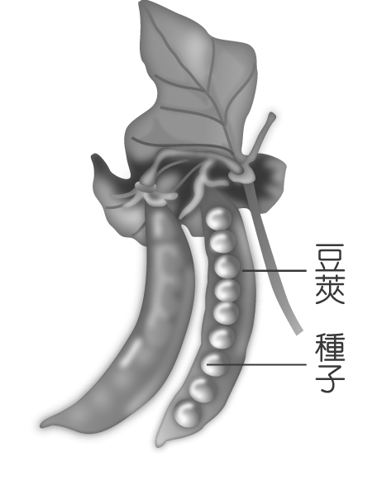
- （ ）右圖為豌豆的豆莢，則下列關於豌豆的敘述何者正確？
(A)屬於裸子植物
(B)豆莢為營養器官
(C)一個子房內只有一個胚珠
(D)精細胞經由花粉管與卵結
合。
- （ ）小英從野外採集到一株植物，經觀察辨識後，發現這是一株蘚苔植物而非蕨類植物，則小英是藉由此植物的下列何種特徵才可以確認？
(A)植株矮小
(B)無維管束
(C)以孢子繁殖
(D)生長在陰溼環境。

